conceptual design

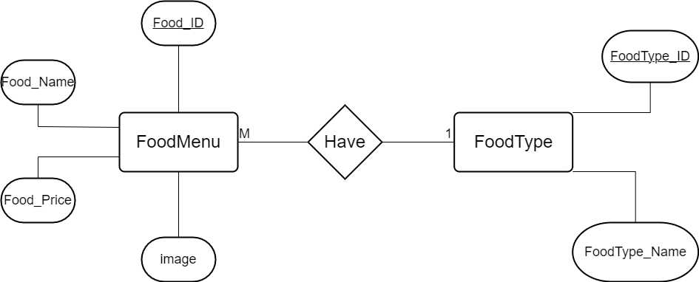

logical design

FoodType

|  |  |
| --- | --- |
| FoodType_ID | FoodType_name |

FoodMenu

|  |  |  |  |  |
| --- | --- | --- | --- | --- |
| Food_ID | Food_Name | Food_Price | image | FoodType_ID |

List Menu

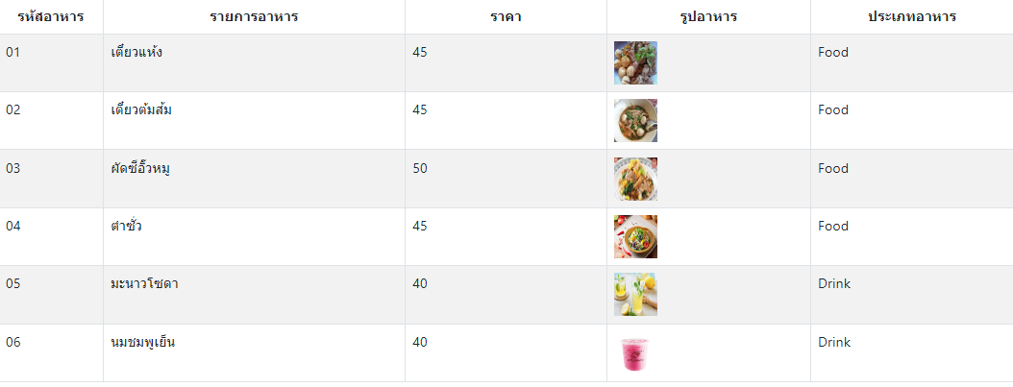

physical design

|  |  |  |  |  |  |  |
| --- | --- | --- | --- | --- | --- | --- |
| ชื่อตาราง | แอทริบิวต์ | รายละเอียด | ชนิด | เป็นค่าว่าง  ได้หรือไม่ | ประเภทคีย์ | ตารางเชื่อมโยงอ้างอิงภายนอก |
| FoodType | FoodType_ID | รหัสประเภทอาหาร | Varchar(2) | NOT NULL | PK |  |
|  | FoodType_Name | ชื่อประเภทอาหาร | Varchar(50) | NOT NULL |  |  |
| FoodMenu | Food_ID | รหัสอาหาร | Varchar(2) | NOT NULL |  |  |
|  | Food_Name | ชื่ออาหาร | Varchar(50) | NOT NULL |  |  |
|  | Food_Price | ราคาอาหาร | Varchar(4) | NOT NULL |  |  |
|  | image | ชื่อไฟล์รูปภาพ | Varchar(255) | NOT NULL |  |  |
|  | FoodType_ID | รหัสประเภทอาหาร | Varchar(2) | NOT NULL | FK | FoodType |